ТЕМА 1. СУЩНОСТЬ И ФУНКЦИИ ПЛАНИРОВАНИЯ В УПРАВЛЕНИИ
1.4. Функции и структура плановых служб предприятия
В основе эффективного планирования на предприятии лежит системный подход, основанный на всестороннем и последовательном изучении состояния предприятия, его внутренней и внешней среды. Системный анализ призван найти ответы на следующие вопросы о работе предприятия:
1. Как выделить систему, деятельность которой мы собираемся планировать?
2. В какой сфере и в каких условиях действует предприятие?
3. Как организовано предприятие и как оно функционирует в действительности?
4. Какая политика и практика предприятия действуют в настоящий период?
5. Каковы главные приоритеты руководства предприятия?
6. Как работало предприятие в прошлом и как оно работает сейчас?
7. Какова структура акционерного капитала?
8. Что представляют собой конкуренты предприятия, какова их доля на рынке и как она изменяется?
9. Какие законы и правительственные постановления влияют на работу предприятия, и каким образом?
Полученные в ходе системного анализа ответы на подобные вопросы позволяют выявить все основные факторы, ограничивающие рост предприятия и мешающие его плановому развитию.
Планирование и управление экономической деятельностью тесно связаны между собой такими функциями производственного менеджмента, как выбор цели, определение ресурсов, организация процесса, контроль исполнения, координация работы, корректировка задач, мотивация персонала и т.д. В их выполнении участвуют многие категории персонала – руководители всех уровней управления, экономисты-менеджеры, плановики-исполнители и др. Основные функции высшего руководства предприятия состоят в установлении единой стратегии развития или в обосновании цели планирования, выборе основных способов ее достижения, определении методов и технологии разработки планов. Руководители остальных звеньев управления, а также специалисты плановых служб разрабатывают все текущие и тактические планы. В их функции входит также анализ внешней и внутренней среды предприятия, составление прогнозов развития своих подразделений, расчет и оценка необходимых ресурсов, плановых показателей и т.д.
Руководство планово-экономических служб предприятий осуществляют общие, научные, методологические и другие главные функции по управлению всей текущей и перспективной плановой деятельностью. Персонал службы планирования совместно с высшим руководством принимает участие в разработке стратегии предприятия, выборе и обосновании экономических целей, создании необходимой нормативной базы, анализе и оценке плановых и фактических результатов конечной деятельности.
В планировании своей деятельности участвуют все службы предприятия, как производственные, так и функциональные. В цехах и отделах организуются планово-экономические бюро или профессиональные группы. Структура планово-экономических служб предприятия зависит прежде всего от размеров производства, характеристики продукции, положения на рынке, формы собственности и т.д. При бесцеховой структуре управления плановые функции выполняются экономистами-менеджерами высшего звена. Каждое предприятие самостоятельно выбирает структуру своих планово-экономических органов.
Основой для выбора организационных структур на предприятии служат обычно перспективные планы на развитие, объемы производства продукции, нормативы численности и соотношений различных категорий персонала и многие другие факторы. Примером линейного подчинения экономических служб на крупных предприятиях могут быть названы последовательные структурные звенья: генеральный директор → главный экономист → планово-экономическое управление → планово-финансовый отдел → планово-расчетное бюро. При функциональной подчиненности право принимать решения и давать руководящие указания предоставляется применительно к конкретным функциям независимо от того, кто их осуществляет.
При линейно-функциональной структуре управления по каждому уровню формируется состав служб, пронизывающий все предприятие «сверху донизу» (рис.1.1).
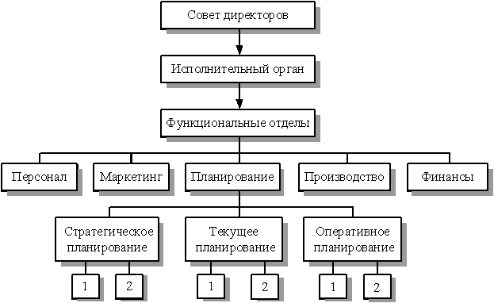
Рис. 1.1. Линейно-функциональная структура управления предприятием
В условиях рыночной экономики существует множество типов организационных структур, в которые органично должны вливаться плановые службы. Это дивизиональная, продуктовая, матричная, проектная и т.д., выбор которых определяется стратегическими задачами предприятия.
На крупнейших американских предприятиях все работы по планированию делятся между многими исполнителями на определенные функции, этапы и сроки.
1. Центральный плановый отдел формирует цели (30 ноября). Высшее руководство рассматривает вопросы прибыли, капиталовложений и расширения сбыта.
2. Центральный плановый отдел рассылает для ориентации производственных подразделений записки, содержащие предполагаемые финансовые показатели, объемы сбыта, размеры прибыли и затрат на предстоящие пять лет.
3. Производственные подразделения выдвигают свои показатели (31 января). Каждое подразделение представляет финансовый план на ближайшие годы и отчет о результатах работы по прогнозированию спроса, действий конкурентов, техническим новшествам. Представители высшего руководства за это время посещают каждое подразделение и знакомятся с ходом работ.
4. Центральный плановый отдел утверждает цели и основные финансовые показатели (28 февраля). К этому времени отдел определяет соответствие реальных возможностей достижения подразделениями предложенных высшим руководством плановых показателей. Производственные подразделения пересматривают план на второе полугодие (31 марта) и при необходимости изменяют финансовый бюджет на этот период.
5. Центральный отдел планирования утверждает пересмотренный план на второе полугодие (30 апреля). Этот план включает уточненные показатели на оставшийся период года.
6. Производственные отделы составляют планы на два года (30 апреля). Эта работа является продолжением четвертого этапа. Двухлетний план составляется с учетом изменения технологии, условий рынка и т.д. Подразделения составляют баланс на каждый месяц первого года и каждый квартал второго, планируют поступление наличных средств и их использование.
7. Производственные подразделения представляют заявки на требующиеся им денежные средства (30 апреля). Эти средства распределяются только на те проекты, которые должны осуществляться в течение двух лет.
8. Производственные отделы составляют прогноз на 5 лет (30 апреля) по сбыту всех видов выпускаемой продукции по годам. Наряду с прогнозами сбыта намечается примерная сумма затрат и ожидаемая прибыль.
9. Производственные подразделения представляют (31 мая) сводку принятых подразделениями показателей, сведения о возможном поступлении денежных средств, заявку на требуемые инвестиции, прогноз сбыта продукции на пять лет.
10. Высшее руководство принимает решение (30 июня) о распределении финансовых средств на проекты подразделений и общепроизводственные расходы.
11. Все службы составляют свои планы и бюджеты (31 августа), которые включаются в общий план и получают необходимые финансовые средства.
12. Высшее руководство утверждает все планы и бюджеты (30 сентября).

